商务资料模板
1、营业执照复印件；
2、无重大违法记录声明函；
3、信用中国信用信息查询结果；
4、廉洁及合规承诺书。

营业执照复印件

无重大违法记录声明函

无重大违法记录声明函

本公司郑重声明在所有经营活动中均严格遵守中华人民共和国及本公司所适用的各项法律、法规等规定,无任何重大违法、违规记录。如有虚假,愿承担所有法律责任。
特此声明。

供应商（全称并加盖公章）：
法定代表人签字：
日期：

信用中国信用信息查询结果
信用中国信用信息查询结果

应通过“信用中国”网站（www.creditchina.gov.cn），查询贵司的信用信息，下载信用信息报告，并打印、盖章。
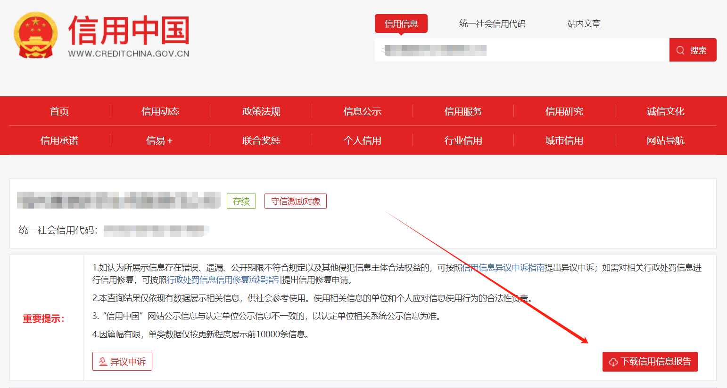

廉洁及合规承诺书
廉洁及合规承诺书
为更好地维护和福州康驰新巴士有限责任公司及其关联公司（以下合称“康驰”）的合作关系，进一步加强廉洁自律及合规建设，共同维护合法公平的市场交易规则，我司郑重承诺如下：
一、反商业贿赂
1、不以任何方式向康驰或其人员赠送现金、礼品、回扣、好处费、吃请或其他形式的不正当费用等。
2、不向康驰或其人员提供通过第三方实施的任何形式的商业贿赂。
3、不利用合作关系之便向康驰或其人员提出与合作无关的事项或要求。
4、严格按照法律、法规及与康驰的合同约定，进行正当商业交往，杜绝不合法、不正当的商业合作。
5、不与康驰或其人员串通谋取不正当利益。
二、反垄断及反不正当竞争
承诺不违反商业道德、不扰乱正常竞争秩序、不排挤其他经营者的公平竞争，不恶意抬高或降低报价，不实施可能构成垄断协议、滥用市场支配地位、违法实施经营者集中等可能导致垄断或不正当竞争的行为。
三、产品或服务合规
1、对于我司提供的产品或服务，承诺遵守我司所适用的国内外相关法律、法规、标准、指令、命令，不得提供不合格的产品或服务。
2、我司承诺未违反相关涉及制裁和出口管制的法律、法规、指令、命令， 且不会导致康驰违反前述相关规定。
四、数据、商业秘密及知识产权
1、承诺对康驰提供的所有保密数据（包括可能涉及的个人信息、其他数据）进行保密，不违法收集、使用、传输或以任何方式非法处理相关信息，保证采取适当且充分的措施保障相关信息及数据安全。
2、承诺不利用属于康驰的商业秘密谋取私利，或将其提供、泄露给其他第三方。
3、我司承诺遵守与知识产权保护相关的国内外相关法律、法规、标准、指令、命令，向康驰提供的产品或服务不会侵犯康驰或其他第三方知识产权。
五、禁止欺诈性交易
1、不采用假冒、仿冒或其他虚假手段进行交易，不在项目洽谈、商务报价等过程中弄虚作假。
2、 我司承诺所提交的全部资料皆真实、合法、有效，不进行虚假夸大或引人误解的介绍或宣传。
六、其他合规承诺
1、我司承诺不实施任何有损康驰形象的行为，并遵守其他我司所适用的国内外相关法律、法规、标准、指令、命令（不论该等规定是否在本承诺书中提及）。
2、我司同意康驰可根据实际需要随时对我司进行廉洁或合规调查，我司承诺积极配合，提供资料。
3、若相关行政部门或司法机构等对我司涉嫌不廉洁商业行为或违法违规进行调查时，我司承诺积极配合，提供资料。
七、违反后果
如违反本承诺任一规定，我司愿意承担一切责任。康驰有权停止项目合作或提前解除项目合同，我司将赔偿因此给康驰造成的一切损失（包括但不限于律师费、诉讼费、公证费等），并消除因此给康驰造成的不良影响。
【以下无正文】
承诺人：（用印）
法定代表人：
年 月 日

